# CSS边距问题与三栏布局 课程大纲

### css边距问题

* 1. 边距叠加
     1. 垂直相邻行级元素margin会发生合并，取大值

block：垂直相邻块级元素margin会合并，重叠后的外边距，等于其中较大的外边距。

div1下边距和div2上边距合并了

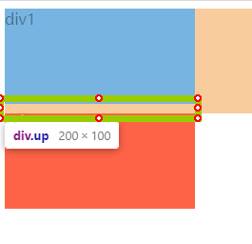

inline-block：如果是行内块状元素，那么不会和块级元素发生margin合并。

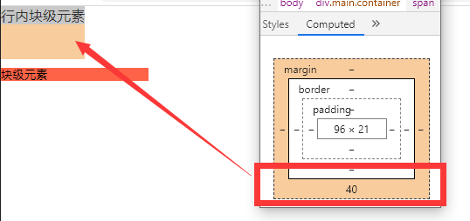

inline：如果是行内元素的话没有margin，也不可能发生margin合并

如果发生margin合并我们要怎么去解决？

**给其中的一个元素设置垂直方向上的margin值来解决就好了。**

外边距重叠的意义：

外边距的重叠只产生在普通文档流的上下外边距之间，没有现实意义。

* + 1. 垂直相邻父子级行级元素margin会发生合并

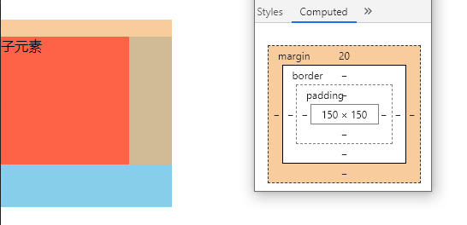

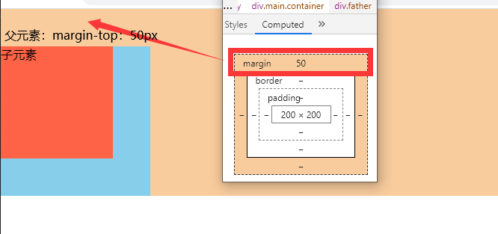

上面图片出现的原因：子级把父级的边框击穿，溢出去了。

子元素的上外边距为20px，父元素是50px，他们合并了，这里还是遵循外边距合并取大值的原则

如果是子级的外边距和父级的内边距，并不会产生合并。

**解决方法：**

1. 给父级添加边框

它会撑大盒子的体积，破坏页面的布局，不建议这样做，如果很倔强实在要用这个方法，但是又不想出现border那就把border-color设置为transparent（透明）就好了

代码：

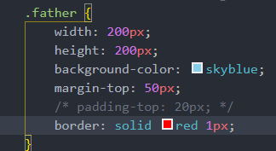

效果：子元素的上外边距为20px,自身相对于父元素向下偏移了20px

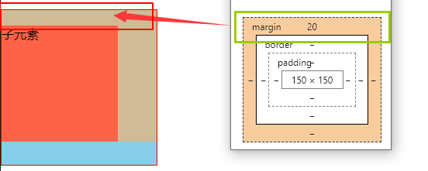

。

1. 在父级添加overflow：hidden；溢出隐藏；

该属性在sticky定位中不可用，需要滚动条。

代码；而且会将溢出的部分隐藏。不增大盒子体积，也不影响内容。

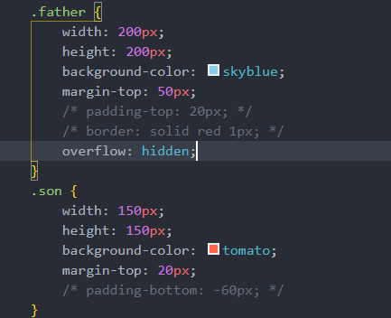

效果

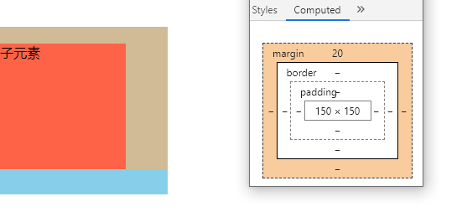

1. 也可以overflow：auto；但是不可控

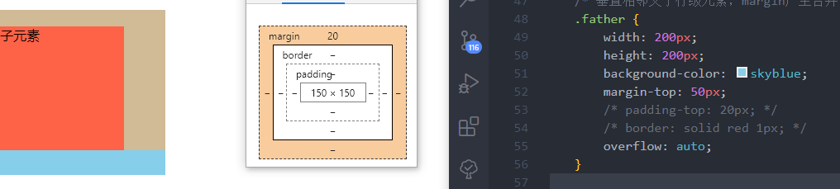

1. 添加伪元素比较常用：::after ::before 设置display:table;设置block就不行，为什么？查询table和block的区别。

display:block定义了一个块盒，display:table定义了一个块级的表格。最明显的额区别在于，display:table是参与BFC(Block Formatting Context)的。

block将元素显示为块级元素。前后带有换行符。

table：将元素作为块级表格来显示（类似<table>），表格前后带有换行符

注意：只有普通的文档六中块级元素边框的垂直外边距才会发生边距合并。

行内框、浮动框或者绝对定位之间的外边距不会合并。

1. 给父级或子级加上浮动。
2. 给父级或子级加上绝对定位属性
3. 给父级或子级加上display：inline-block
   * 1. 水平方向元素边距合并问题

元素为：inline、inline-block、行内元素float后可设置大小吗？定位时，水平方向margin合并吗？padding呢？

若没有元素浮动，但是产生了覆盖，是因为在文档流中，后写覆盖先写。

* + 1. 边距负值问题

影响页面结构，实际存在的。

边距叠加问题

* 1. 文档流排列
     1. 普通元素的文档流排列

文档流概念：元素 上-下，左-右 的流式结构

如果是行内元素，就会从左-右

* + 1. 浮动元素的流水排列

浮动起来的元素不会换行。默认排成一行，但可能会因为页面宽度不够显示不下，向下流水排列

* + 1. 流水排列与文字环绕效果(半脱离)

影响页面结构(float)

全脱（定位）不影响页面结构

* 1. 高度塌陷
     1. 本质与诱因--子元素浮动导致的父元素高度消失

子级脱离了文档流

方法：

1.父级浮动，但是宽度会改变，影响页面

2.overflow：hidden；但如果有下拉菜单select标签。会对其造成影响

3.display：inline-block

4.

* + 1. 解决办法
    2. BFC方案（块状格式化上下文）

BFC是一个独立的布局环境，其中的元素布局是不受外界的影响，并且在一个BFC中，块盒与行盒（行盒由一行中所有的内联元素所组成）都会垂直的沿着其父元素的边框排列。

Formatting context(格式化上下文)是W3C 规范中的一个概念.

它是页面中的一块渲染区域,并且有一套渲染规则,它决定了其子元素如何定位,以及和其他元素的关系和相互作用。

BFC 即 Block Formatting Contexts (块级格式化上下文)，它属于上述定位方案的普通流。

具有 BFC 特性的元素可以看作是隔离了的独立容器，容器里面的元素不会在布局上影响到外面的元素，并且 BFC 具有普通容器所没有的一些特性。

通俗一点来讲，可以把 BFC 理解为一个封闭的大箱子，箱子内部的元素无论如何翻江倒海，都不会影响到外部。

触发BFC:满足以下任一条件，将会触发BFC

* body根元素
* 浮动元素：float：除了none以外的值
* display:inline-block/table-cells/flex
* overflow:除了visible以外的值(hidden/auto/scroll)

BFC特点：

根元素会默认创建一个BFC

在同一个BFC中。每一个元素左外边与包含（父块）的

BFC的布局规则：

1. 内部的Box会在垂直方向，一个接一个地放置。
2. Box垂直方向的距离由margin决定。属于同一个BFC的两个相邻Box的margin会发生重叠。
3. 每个盒子（块盒与行盒）的margin box的左边，与包含块border box的左边相接触(对于从左往右的格式化，否则相反)。即使存在浮动也是如此。
4. BFC的区域不会与float box重叠。
5. BFC就是页面上的一个隔离的独立容器，容器里面的子元素不会影响到外面的元素。反之也如此。
6. 计算BFC的高度时，浮动元素也参与计算。

清除浮动，要在浮动元素后面添加伪元素，或空白的块级元素。height：0 visibility：hidden一定要写，为啥？

* + 1. 应用场景
    2. 扩展：是否需要设置高度要视情况而定

### 三栏布局

* 1. 左右布局（两栏布局）

有顺序吗？

* 1. 三栏布局（左右浮动）

顺序很重要，先写两边再写中间

在哪清除，为什么要清除浮动？

* 1. 三栏布局（左中右浮动）

### 作业

* 1. 测试高度塌陷的各种解决办法，归纳每种办法的优缺点以及限制成文档。
  2. 使用两栏布局与三栏布局改写页面

写熟三种布局结构，解决上面各个问题，把之前写过的模块改写，看看之前的页面是否可以用两栏布局或者三栏布局来写。